**Hướng dẫn cài đặt và sử dụng trang web Điểm danh Sinh Viên**

1. Chạy lệnh php artisan serve trên Terminal

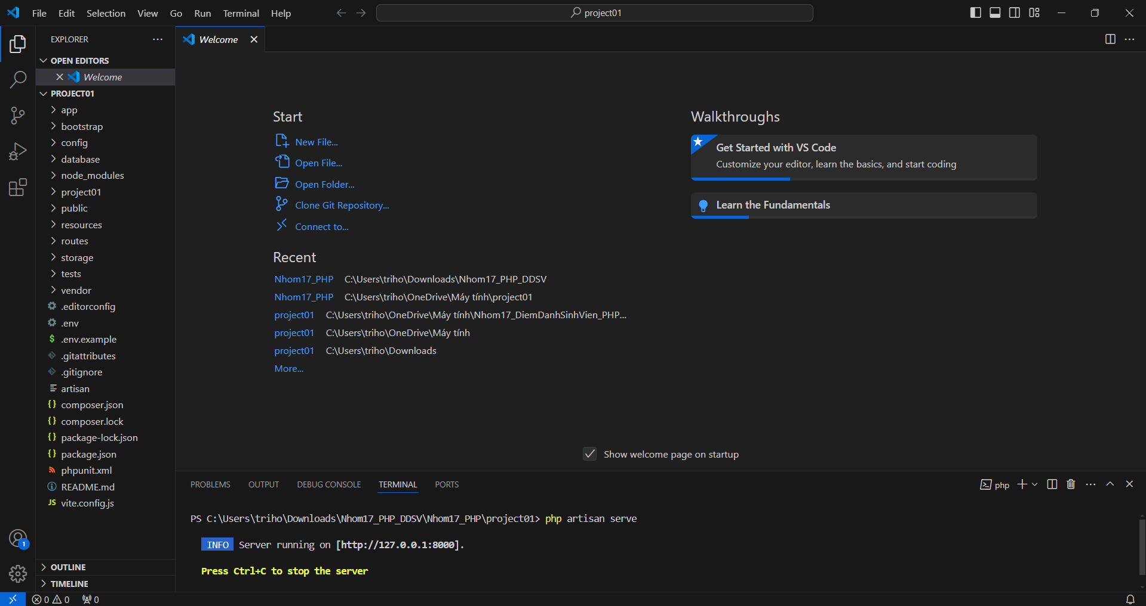

1. Truy cập vào Server

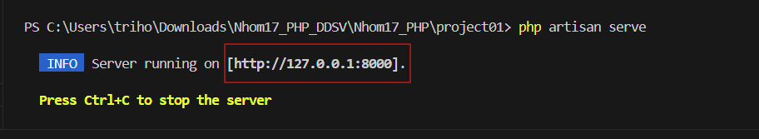

1. Hiển thị trang chủ trang Điểm danh Sinh Viên

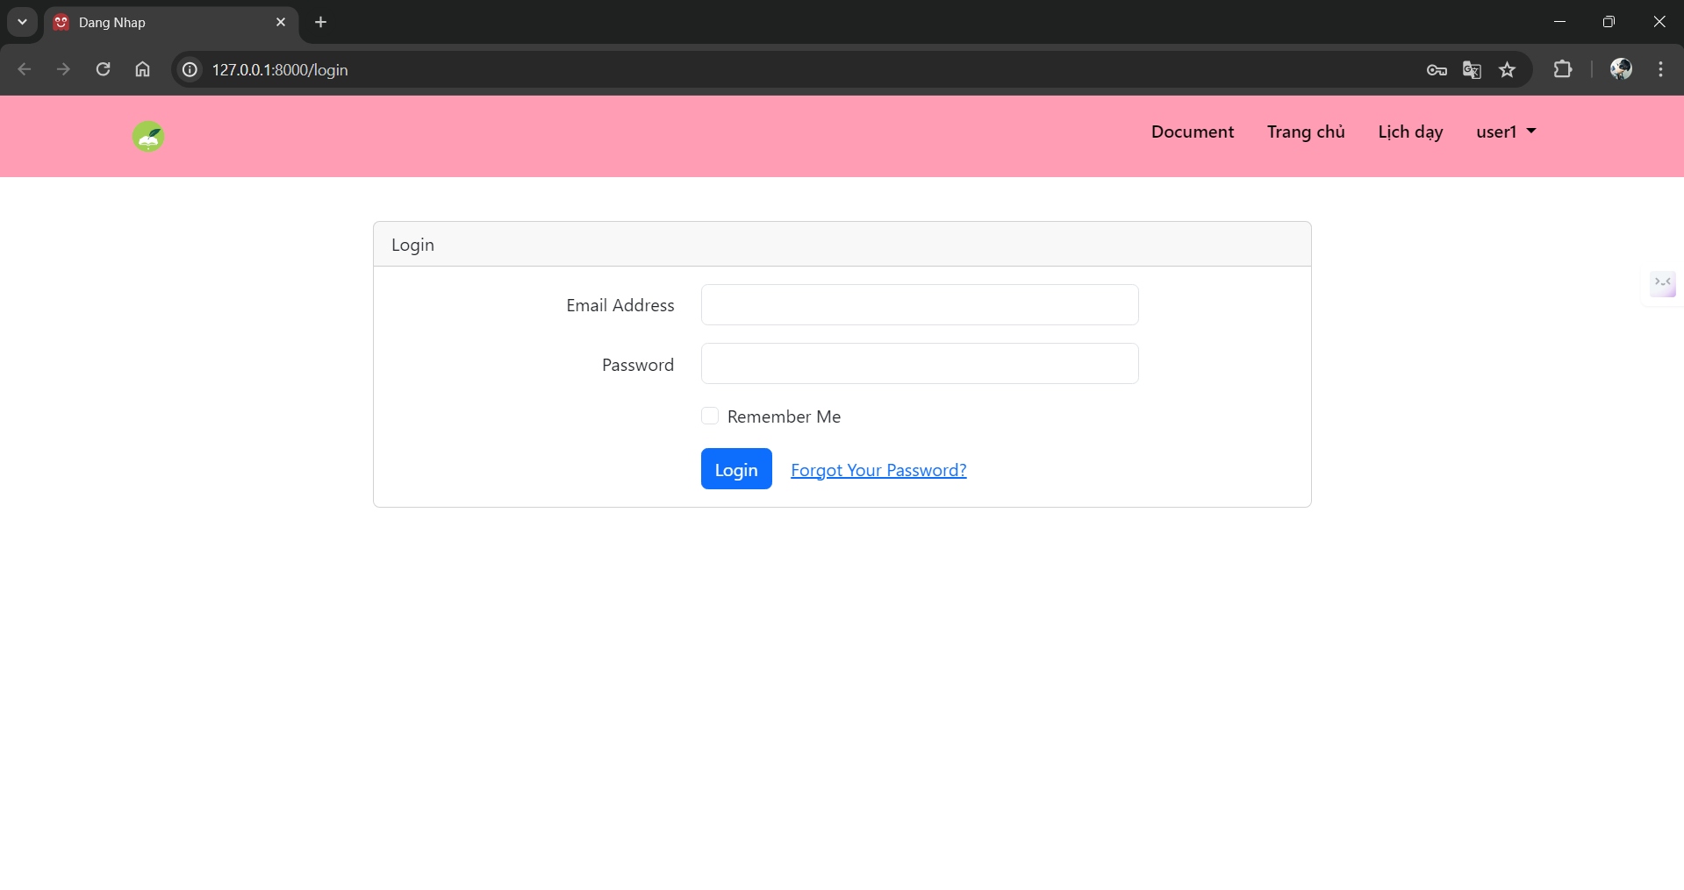

1. Nhập tài khoản và đăng nhập :

Đăng nhập tài khoản sinh viên hiển thị trang dành cho Sinh Viên

Trang chủ :

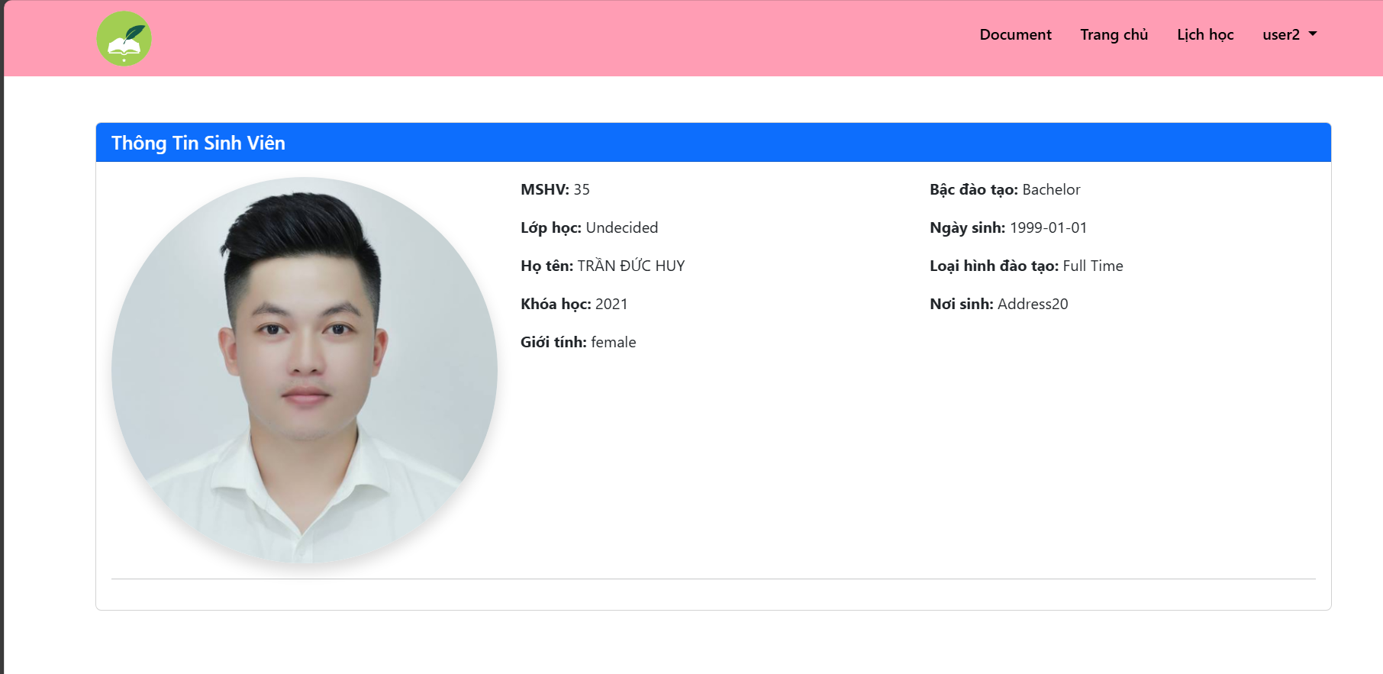

Trang lịch học :

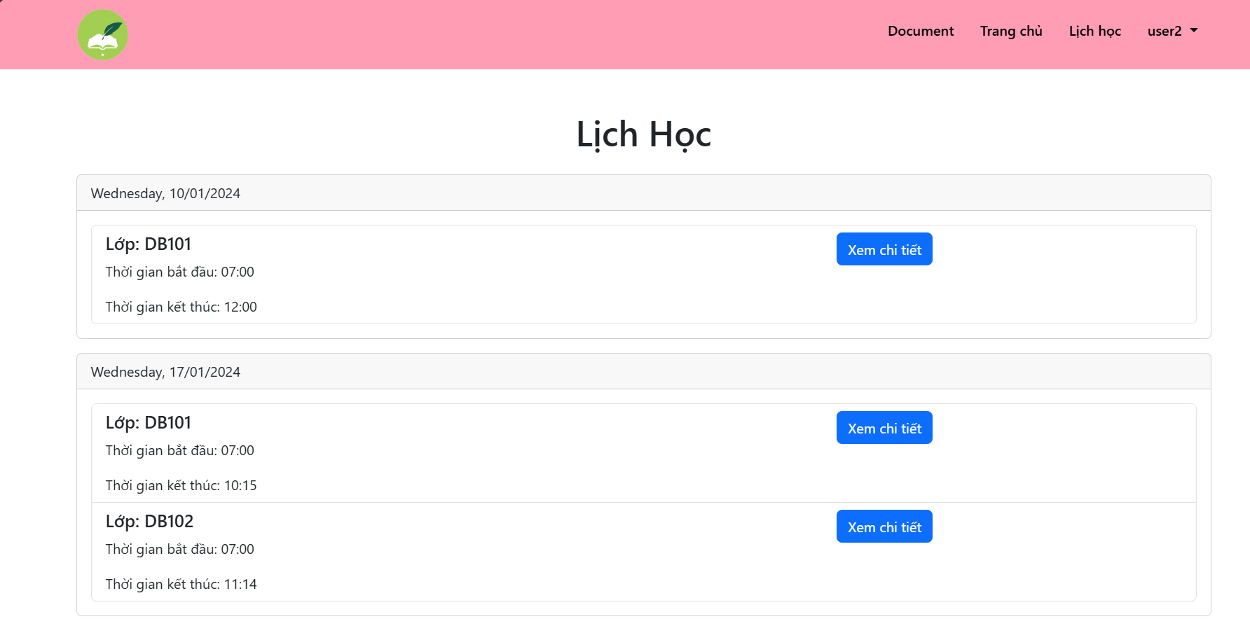

Xem chi tiết buổi học :

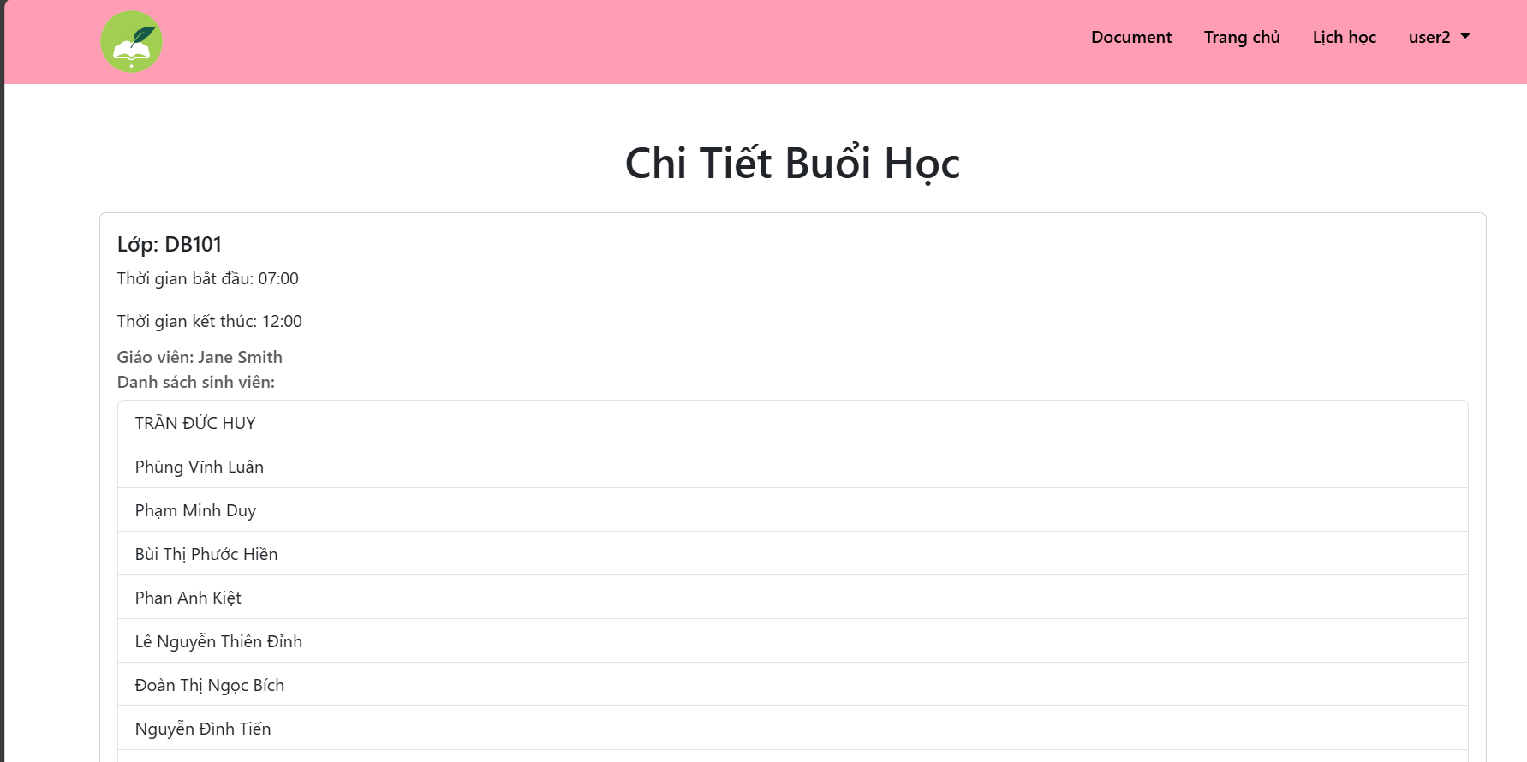

Đăng nhập tài khoản giáo viên hiển thị trang dành cho Giáo Viên

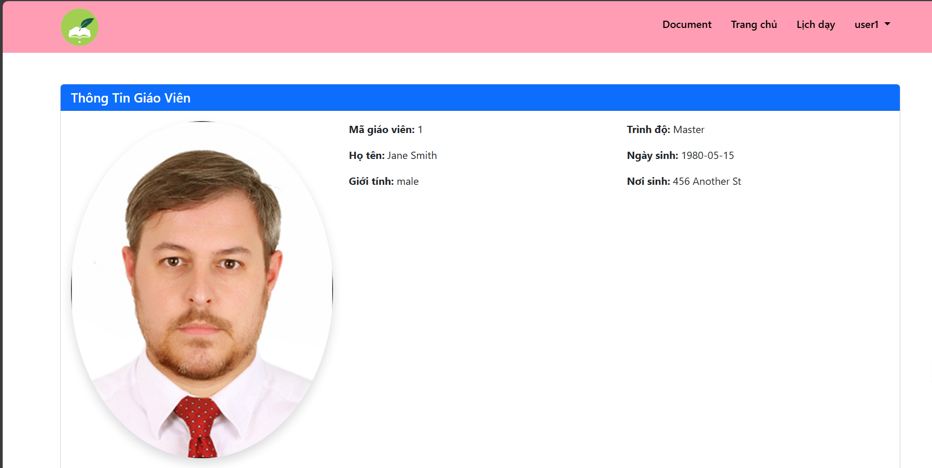

Trang lịch dạy:

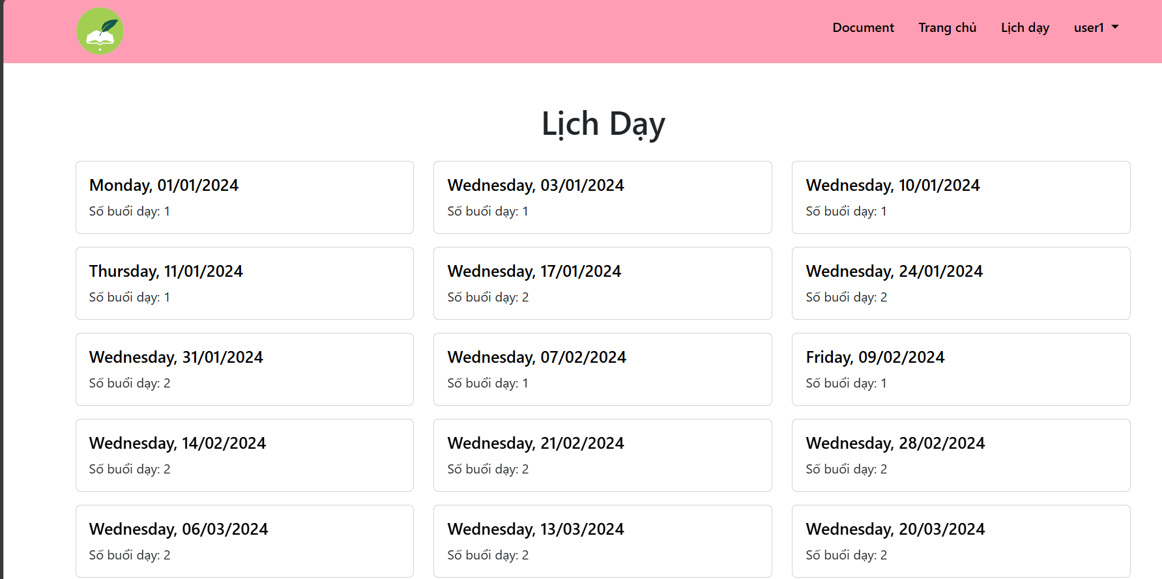

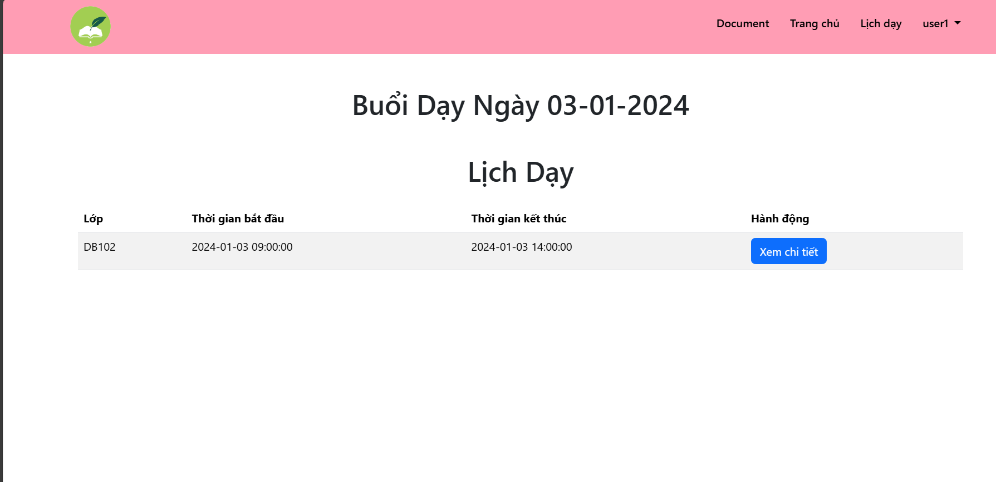

Trang điểm danh sinh viên :

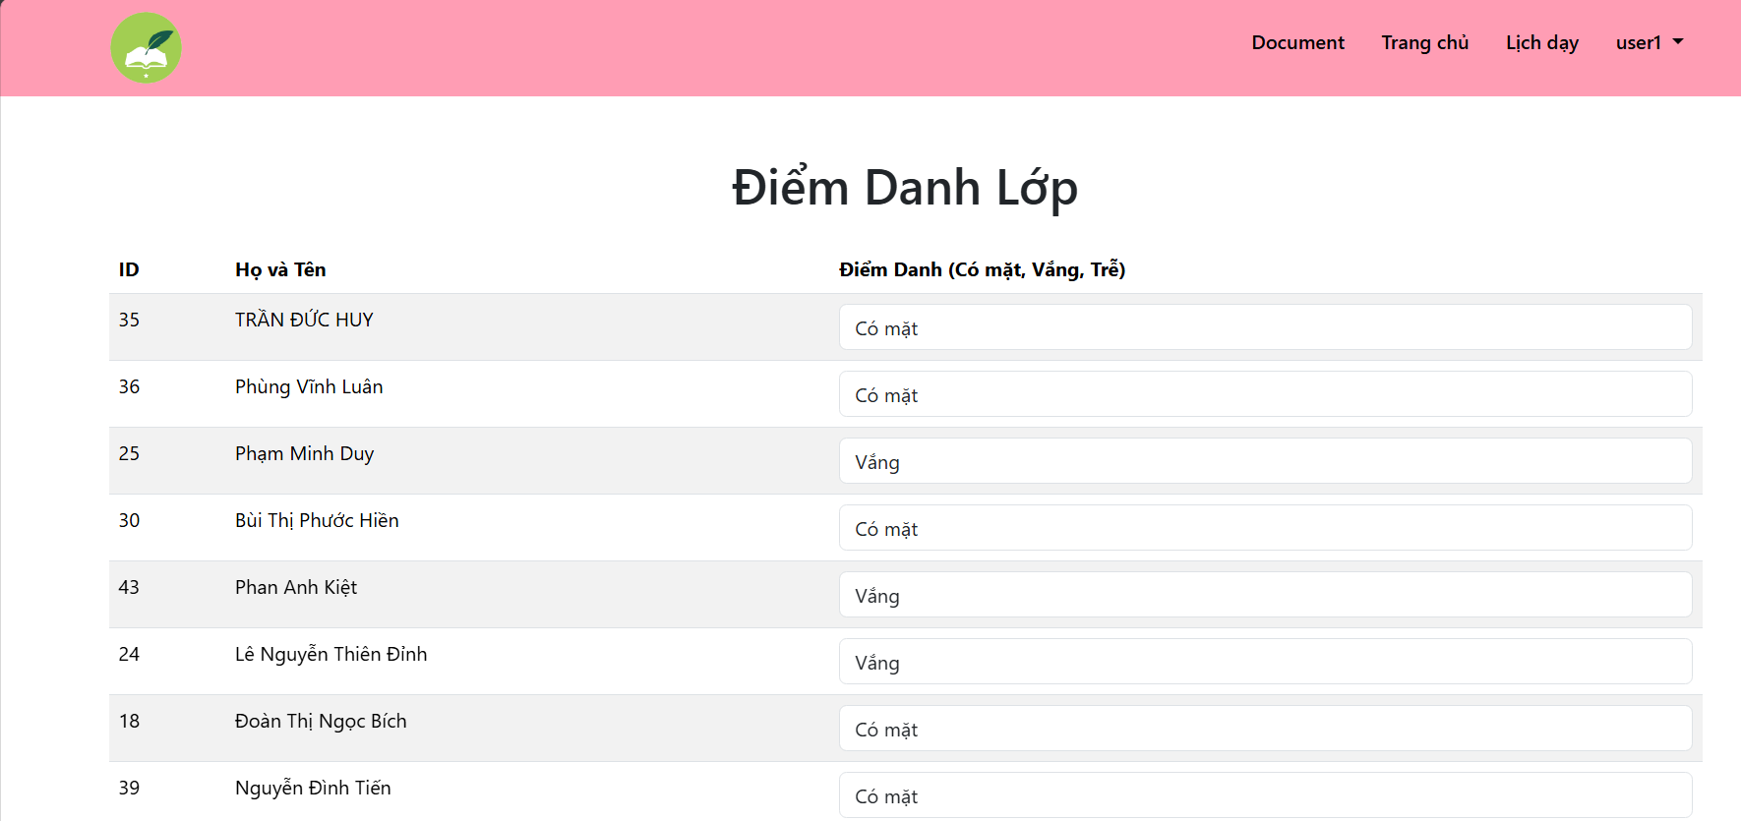

Đăng nhập tài khoản Admin hiển thị trang dành cho Admin

Quản lí học viên

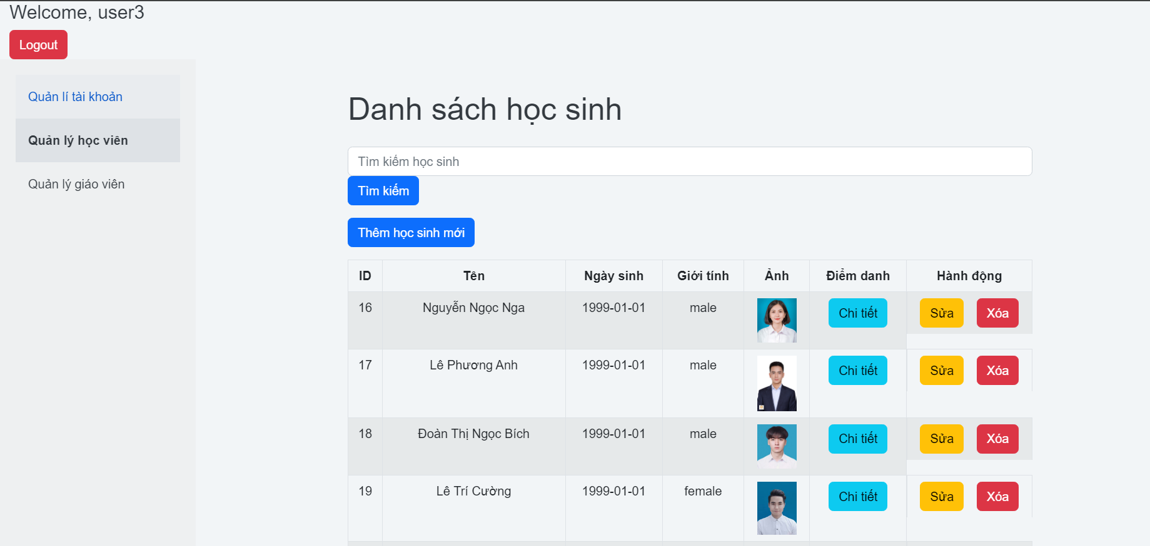

Quản lí tài khoản

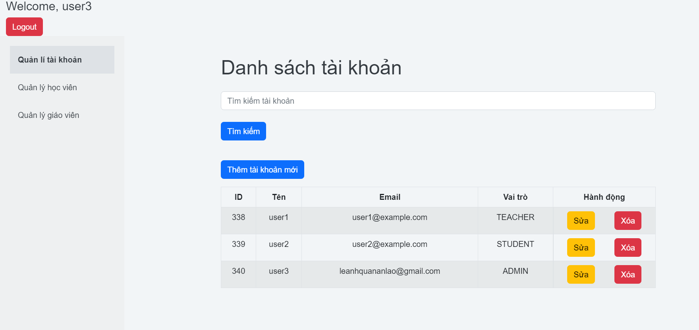

Quản lí giáo viên

